AVIS dU panel de testeurS relatif au Film « VINGT DIEUX »

La Plateforme Audiodescription a constitué un panel indépendant de téléspectateurs déficients visuels dont l’ambition est de visionner des contenus audiodécrits (films, séries, documentaires…) afin de rendre un avis le plus objectif possible sur la qualité de la version audiodécrite proposée pour ces derniers.
Son but est de rendre un avis consultatif aux différentes parties prenantes afin qu’elles puissent, d’une part, situer la qualité des audiodescriptions produites et diffusées en identifiant les paramètres relatifs au processus de production indissociables d’un niveau de qualité optimal. D’autre part, elles pourront identifier les bonnes pratiques indispensables à une réelle accessibilité aux personnes non et malvoyantes.
Ce rapport a été réalisé par un panel de personnes porteuses d’un handicap visuel, à la demande de la Plateforme Audiodescription rassemblant les associations Les Amis des Aveugles, Eqla et La Lumière.
Les évaluations sont effectuées sur base d’un outil validé par des professionnels du secteur afin de pouvoir estimer la qualité de la réalisation de l’audiodescription, selon plusieurs critères, en fonction des spécificités de chaque œuvre ou support original.
L’avis des personnes déficientes visuelles est essentiel pour soutenir l’amélioration des contenus audiodécrits proposés par la télévision et le cinéma belges. Nous sommes enthousiastes à l'idée que ce rapport puisse conduire la réflexion des différentes parties prenantes vers davantage de qualité !

Information sur l’œuvre et son AD
Titre de l’œuvre : Vingt Dieux
Date de l'évaluation : avril 2026
Producteur d’audiodescription : Titrafilm
Nombre de répondants : 11

A. Approche globale
1. Ai-je vécu une expérience d'immersion cinématographique/audiovisuelle ?
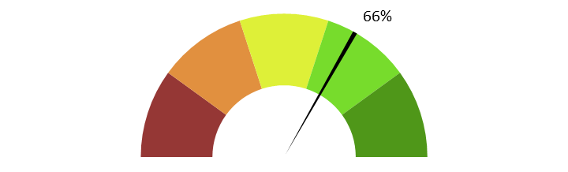
Note moyenne : 3.3
Commentaire : L’immersion est partielle et varie selon les moments. L’AD permet globalement d’entrer dans l’œuvre, mais elle manque parfois de précision pour soutenir pleinement l’expérience. Plusieurs passages nécessitent un effort supplémentaire, notamment lorsque les lieux, les couleurs ou certains détails visuels ne sont pas suffisamment décrits. Le manque de clarté ou d’audibilité à certains moments limite aussi l’immersion. L’AD reste utile, mais elle ne donne pas toujours assez d’éléments pour construire une expérience audiovisuelle complète.

2. Ai-je compris l'action, qui l'effectuait, où et quand, sans avoir à réécouter certains passages ?
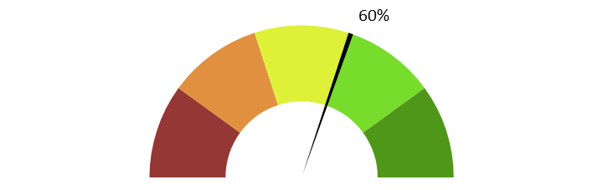
Note moyenne : 3.0
Commentaire : La compréhension de l’action est globalement possible, mais elle demande parfois de réécouter certains passages. L’identification des personnages et des lieux manque de clarté à plusieurs moments, notamment au début ou lors de scènes où plusieurs éléments s’enchaînent rapidement. Certaines actions sont bien décrites, mais d’autres restent floues, comme la scène du chaudron accroché avec des sangles. Le repérage temporel reste également assez vague et se construit davantage par déduction que par description explicite. L’AD accompagne donc l’action, mais elle gagnerait à être plus constante et plus précise.
3. L'AD décrit-elle bien les images, sans expliquer l'intrigue ? Le sens des images décrites est-il clair ?
Note moyenne : 3.3
Commentaire : L’AD décrit les images de manière sobre et ne dévoile pas l’intrigue. Le sens général des scènes reste compréhensible, mais certaines descriptions sont trop pauvres ou trop rapides pour permettre une visualisation complète. Quelques passages silencieux ou accompagnés seulement de musique auraient pu être davantage exploités par l’AD. Les bruits ambiants et les dialogues compensent parfois les manques descriptifs, mais cela oblige à reconstruire soi-même une partie des images. L’ensemble reste clair dans les grandes lignes, mais manque de densité visuelle à certains endroits.

4. Ai-je pu me faire une image mentale précise des personnages, des décors, de l’époque ?
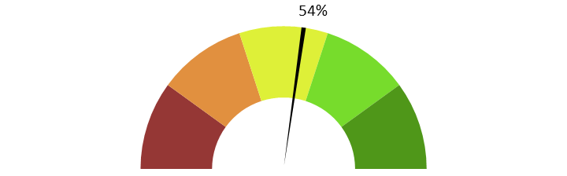
Note moyenne : 2.7
Commentaire : L’image mentale des personnages principaux se construit assez bien, mais celle des personnages secondaires reste plus incertaine. Les décors et l’époque sont décrits de façon irrégulière, avec parfois beaucoup d’informations et parfois trop peu pour se situer clairement. Le fait d’apprendre tardivement que l’action se déroule dans le Jura limite la construction immédiate du cadre. Certains éléments, comme la présence d’un téléphone portable, modifient aussi la perception de l’époque en cours de visionnage. L’AD permet donc une représentation partielle, mais elle aurait gagné à être plus précise sur les lieux, l’époque, les couleurs, les décors et certains personnages.

5. L'AD est-elle bien dosée et donc, ni trop pauvre ni trop présente ?
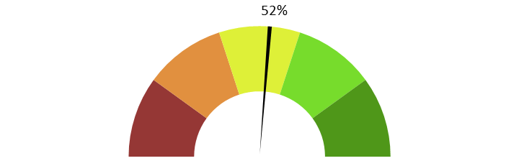
Note moyenne : 2.6
Commentaire : Le dosage de l’AD est inégal. Certaines scènes sont suffisamment décrites et permettent de suivre l’action, mais d’autres restent trop pauvres, notamment pour les personnages, les décors ou les moments moins dialogués. À l’inverse, certains passages donnent une impression de débit trop rapide, comme si l’AD devait placer beaucoup d’informations en peu de temps. L’exemple de la scène où Cyril fait mine de guider Totone montre qu’un manque de description peut empêcher de comprendre immédiatement ce qui se passe. L’AD est donc présente, mais elle manque d’équilibre entre les moments plus riches et les passages trop succincts.

6. Suis-je resté dans l’univers de l’œuvre sans que l'AD m'en fasse sortir (par des termes techniques de prises de vues, par exemple) ?
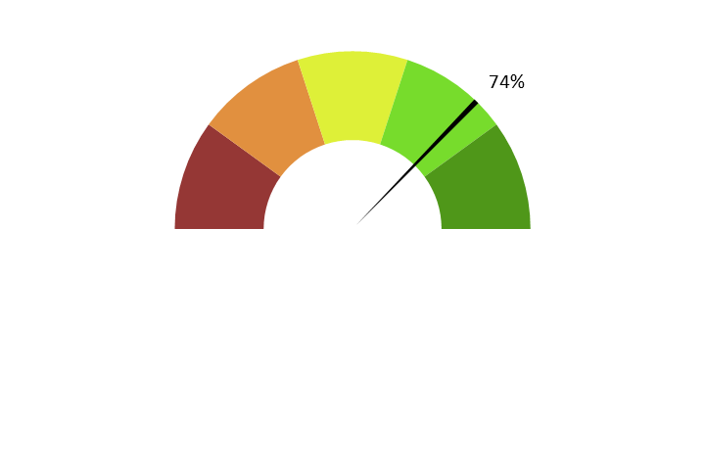
Note moyenne : 3.7
Commentaire : L’AD reste globalement dans l’univers de l’œuvre et n’utilise pas de termes techniques liés à la prise de vue. Le vocabulaire descriptif ne crée pas de rupture stylistique majeure. Quelques mots liés à la fabrication du fromage, comme “fruitière” ou “tranche-caillé”, peuvent cependant dérouter lorsqu’ils ne sont pas connus ou pas suffisamment contextualisés. Deux mots semblent également avoir été “mangés” à certains moments, ce qui perturbe brièvement l’écoute. Malgré ces réserves, l’AD ne sort pas du cadre de l’œuvre par son style ou son vocabulaire.

7. Le descripteur abordait-il l’œuvre sans faire de critiques ou émettre d'opinions purement personnelles ?
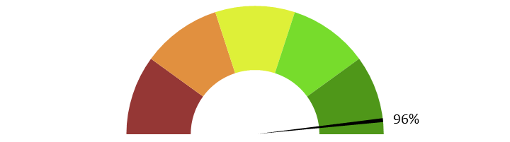
Note moyenne : 4.8
Commentaire : Le descripteur reste neutre et ne formule pas de critique personnelle. L’AD se concentre sur les éléments visibles et les actions à comprendre. Aucun jugement subjectif ou commentaire interprétatif ne vient orienter la réception de l’œuvre. Cette neutralité est respectée de manière constante. L’approche reste donc conforme aux attentes d’une AD factuelle.

8. L'AD m'a-t-elle donné les principales informations artistiques des génériques, au début ou à la fin, dans le respect du son de l'œuvre ?
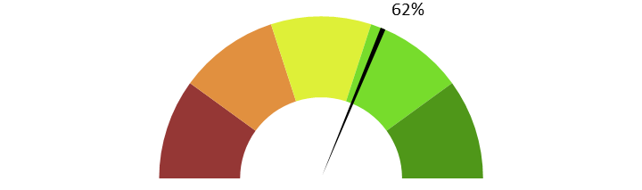
Note moyenne : 3.1
Commentaire : Les informations artistiques sont surtout présentes en fin de film. Le début est jugé trop pauvre, avec seulement le titre ou parfois aucune description des logos et sociétés de production. Cette absence initiale peut donner l’impression que l’AD n’est pas encore activée, puisqu’il faut attendre la première scène pour entendre l’AD. Le générique de fin est plus complet et apporte les principales informations attendues. L’ensemble reste donc partiel, avec un déséquilibre net entre le début et la fin.

B. ECRITURE
9. Ai-je apprécié la qualité du français sans remarquer de fautes de grammaire ou de vocabulaire, impropriétés, maladresses ?
Note moyenne : 3.7
Commentaire : Le français est globalement compréhensible et agréable à écouter. Quelques formulations manquent toutefois de précision ou créent des ambiguïtés, comme “il lui donne son verre”, qui ne permet pas de savoir clairement qui donne quoi à qui. Certaines phrases posent aussi problème dans la construction, par exemple autour de “la fruitière Pimaurain, écrit sur le vieux crépi de la façade”, qui aurait gagné à être reformulée. Des erreurs de type “les chaussettes à Claire” sont également relevées. Le niveau de langue reste correct dans l’ensemble, mais plusieurs maladresses ponctuelles nuisent à la précision.

10. Ai-je apprécié le style sans être gêné par un manque de fluidité, de la confusion, de la lourdeur, ou par des structures pauvres et répétitives, fastidieuses à écouter ?
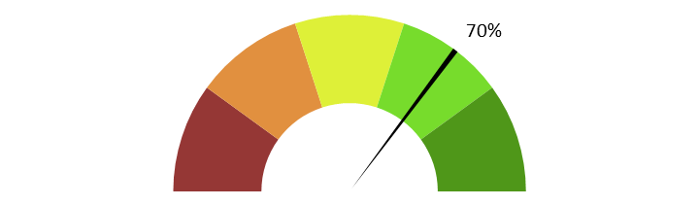
Note moyenne : 3.5
Commentaire : Le style est généralement fluide et sans répétitions marquées, mais il manque parfois de relief. Plusieurs passages paraissent trop courts ou trop pauvres, ce qui limite la richesse descriptive. Le ton uniforme donne aussi une impression de monotonie, même si l’écriture reste globalement compréhensible. Certaines formulations auraient pu être plus naturelles et plus précises, comme remplacer “il est sur sa moto” par “il roule à moto” lorsque l’action le confirme. L’ensemble fonctionne, mais manque parfois de fluidité, de densité et d’élan narratif.
11. Le style de la description me paraît-il en adéquation avec le style de l’œuvre ?
Note moyenne : 3.5
Commentaire : Le style de l’AD est globalement correct, mais son adéquation avec l’œuvre est discutée. Le rythme suit celui du film, mais la voix et le texte semblent parfois manquer de chaleur, de conviction ou de fluidité. Certaines remarques soulignent que l’AD paraît presque séparée des dialogues, comme si le texte descriptif et l’œuvre ne formaient pas toujours un ensemble harmonieux. Une voix plus chantante ou une description plus riche des paysages aurait probablement mieux accompagné l’ambiance. L’ensemble reste adapté dans les grandes lignes, mais pas pleinement incarné.

12. La description recrée-t-elle bien le déroulement de l’œuvre au présent (ici et maintenant) ?
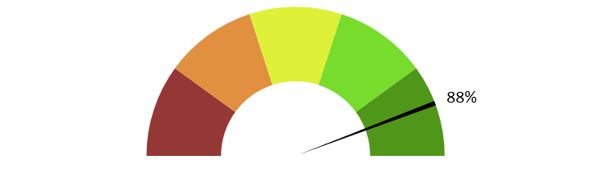
Note moyenne : 4.4
Commentaire : La description suit globalement le déroulement du film au présent. Aucun décalage temporel majeur n’est relevé dans la plupart des retours. Certains passages donnent toutefois l’impression que l’action est décrite après avoir eu lieu, ce qui peut réduire l’effet d’immédiateté. Dans l’ensemble, l’AD accompagne correctement le fil de l’œuvre. Le principe du “ici et maintenant” est donc respecté, même s’il pourrait être plus précis dans certains placements.

C. ENREGISTREMENT
13. Le mixage est-il bien fait ?
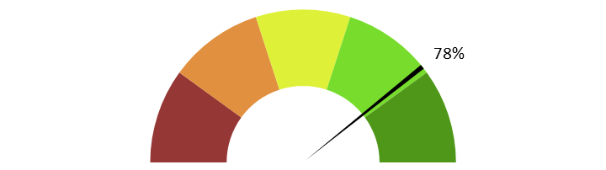
Note moyenne : 3.9
Commentaire : Le mixage est globalement correct, mais le volume de l’AD est parfois trop faible dans les moments bruyants. Certaines scènes obligent à ajuster le son, notamment lorsque l’ambiance ou la foule couvre partiellement la voix. Les dialogues et l’AD ne se chevauchent pas de manière problématique, ce qui constitue un point positif. Les fondus sonores semblent bien respecter la bande son. L’équilibre général fonctionne, mais la voix de l’AD gagnerait à être un peu plus présente dans les passages chargés.

14. L'AD respecte-t-elle la bande son de l’œuvre, sans recouvrir des dialogues et sans gêner la compréhension de certains passages de l’œuvre ? Les descriptions sont-elles précisément placées par rapport aux bruitages pour faire exister l'image sonore ?
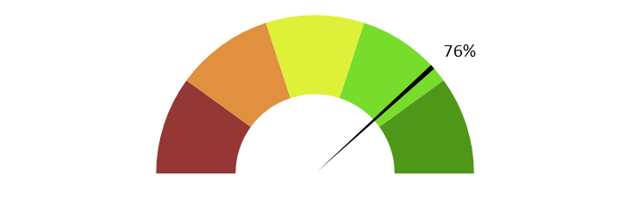
Note moyenne : 3.8
Commentaire : L’AD respecte globalement les dialogues et ne les recouvre pas. Son placement par rapport aux bruitages est plutôt bon, mais certaines descriptions arrivent trop tard par rapport à l’action sonore. À plusieurs moments, les images sonores se construisent davantage grâce aux bruits ambiants et aux dialogues qu’à l’AD elle-même. Le son du film recouvre parfois la voix de l’AD, ce qui gêne la compréhension. L’ensemble reste respectueux de la bande son, mais le placement et l’audibilité pourraient être améliorés.
15. Le son de l’AD est-il de bonne qualité (échantillonnage) ?
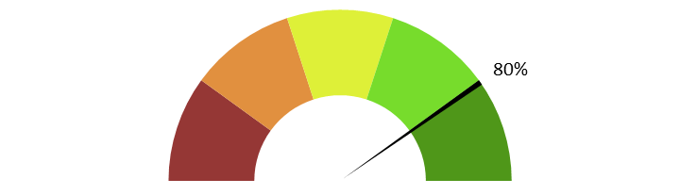
Note moyenne : 4.0
Commentaire : Le son de l’AD est globalement correct et l’échantillonnage ne présente pas de défaut majeur. La voix reste compréhensible dans la majorité des passages, même si une légère impression de manque de clarté est signalée. Le niveau sonore oblige parfois à ajuster le volume, ce qui rejoint davantage un problème d’équilibre que de qualité pure du son. L’ensemble reste acceptable, sans être pleinement confortable.

16. Le texte de l'AD est-il bien interprété ? L'interprétation permet-elle l'immersion dans l’œuvre ?
Est-elle juste, nuancée et sensible et non pas froide et morne, en surjeu et intrusive, ou inutilement explicative ?
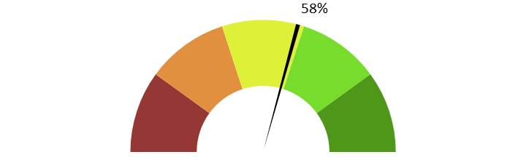
Note moyenne : 2.9
Commentaire : La voix est souvent jugée froide, morne, neutre ou monotone, ce qui limite l’immersion. Le texte manque parfois de nuances, de sensibilité et de relief, avec des mots jugés trop basiques ou trop peu évocateurs. L’ensemble reste compréhensible, mais ne porte pas toujours suffisamment l’atmosphère de l’œuvre. Une interprétation plus vivante aurait probablement renforcé l’engagement et la continuité avec le film.

17. La voix est-elle agréable ? La diction correcte ? Sans débit de parole trop lent ou trop rapide qui perturberait l'écoute et la compréhension ?
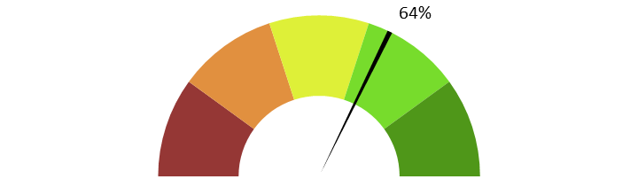
Note moyenne : 3.2
Commentaire : La diction est correcte et le débit reste globalement compréhensible. La voix divise davantage : elle est jugée agréable par certains, mais trop morne, plate ou difficile à écouter par d’autres. L’accent marqué du descripteur demande un temps d’adaptation, sans empêcher complètement la compréhension. Le débit paraît parfois trop lent et contribue à l’impression de monotonie. La voix reste fonctionnelle, mais elle manque de chaleur et de naturel pour soutenir pleinement l’écoute.

18. Le choix d'une seule voix ou de deux voix permet-il de suivre au mieux l’œuvre ? Le découpage narratif est-il restitué avec évidence ?
Une seule voix suffit pour cette œuvre. Le film ne nécessite pas de découpage vocal complexe, car l’AD sert principalement à décrire les images. Le choix d’une voix unique est donc cohérent et largement suffisant. Quelques différences de scènes ne sont pas toujours bien marquées, mais cela semble davantage lié au texte ou à l’interprétation qu’au nombre de voix. Il n’y a pas de besoin évident d’ajouter une seconde voix.

19. Commentaire additionnel
L’AD est globalement correcte, mais elle manque de précision, de fluidité et de présence par moments. Les principales réserves concernent la pauvreté de certaines descriptions, l’identification parfois difficile des lieux ou des actions, et une interprétation jugée trop froide ou monotone. Le contenu descriptif permet de comprendre l’essentiel, mais il ne donne pas toujours assez d’éléments pour construire des images mentales riches. Une AD un peu plus fournie, plus sensible et mieux incarnée renforcerait nettement l’immersion. L’ensemble reste exploitable, mais plusieurs aspects pourraient être retravaillés pour mieux accompagner l’œuvre.

